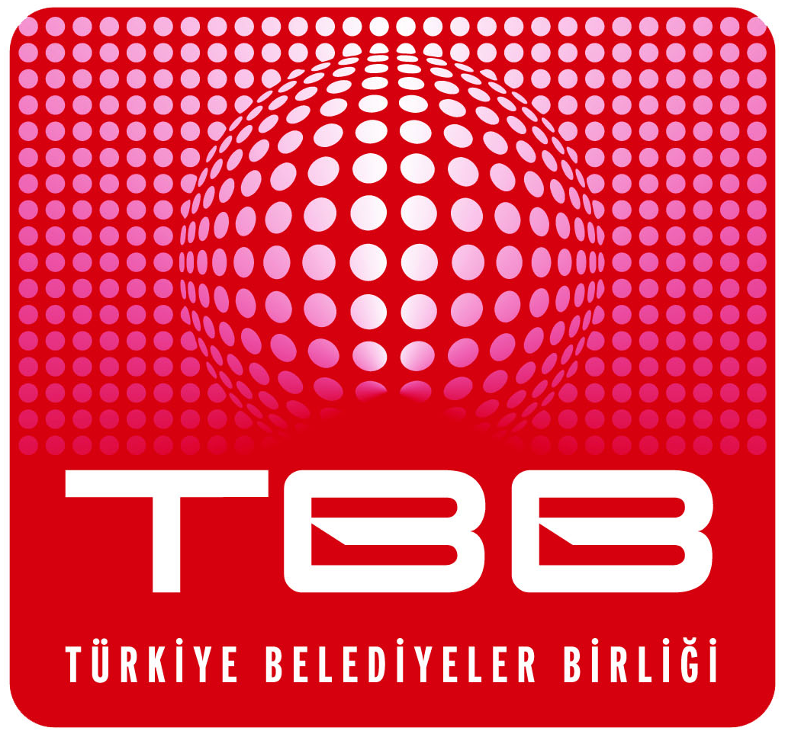
KATILIM FORMU
(TBB MECLİS TOPLANTISI /27 EKİM 2020 SALI /ANKARA)
(ATO CONGRESIUM /Ankara)

İl Adı
Belediye Adı
Katılımcının Adı/Soyadı
Katılımcı TC Kimlik No
Cep Telefonu
Konaklama İstiyor Konaklama İstemiyor
(Toplantıya Günübirlik Katılacağım)
KONAKLAMA YAPILACAK  TARİH  ( Lütfen Eksiksiz Doldurunuz) | OTELE GİRİŞ TARİHİ  26 Ekim 2020 Pazartesi Günü 27 Ekim 2020 Salı Günü  (Saat 14.00’den sonra) (Saat 08:00-12.00 arası)  OTELDEN ÇIKIŞ TARİHİ  27 Ekim 2020 Salı Günü 28 Ekim 2020 Çarşamba Günü  (Saat 12.00’a kadar) (Saat 12.00’a kadar)
MAKAM  ŞOFÖRÜ  BİLGİLERİ  ( Lütfen Eksiksiz Doldurunuz) | Makam Şoförü Makam Şoförü  Konaklayacak Konaklamayacak  Konaklayacak ise Adı – Soyadı : …………………………….. Cep Telefonu :………………………
Tarih TBB Meclis Üyesinin İmzası

…/10/2020

AÇIKLAMALAR:

1- Toplantı yeri ve saati: ATO CONGRESIUM (Söğütözü Caddesi No:1/A, 06510 Çankaya/Ankara) adresinde saat 14:00 ’da yapılacaktır.
2- Rezervasyonun zamanında ve sağlıklı bir şekilde yapılabilmesi için, katılım formunun en geç 23 Ekim 2020 Cuma günü saat 18.00’e kadar 0312 438 72 33 nolu faks numarasına bildiriniz.
Konaklama hizmetleriniz için | Hüseyin KATIRCI | 0537 368 00 88
Konaklama hizmetleriniz için | Nur DAŞTAN | 0554 699 72 09
E –Mail | gokhandastan@entertours.com

Transfer hizmetleriniz için | Erman İBRİŞİM | 0533 553 55 67
Transfer hizmetleriniz için | Murat KİRKİT | 0531 905 21 48

